1. Faça um script que pergunte em que turno você estuda. Peça para digitar M-matutino ou V-Vespertino ou N- Noturno. Imprima a mensagem "Bom Dia!", "Boa Tarde!" ou "Boa Noite!" ou "Valor Inválido!", conforme o caso.

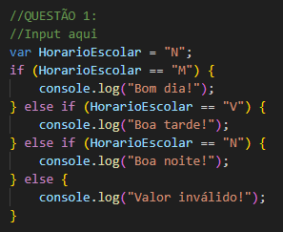

1. As Organizações Tabajara resolveram dar um aumento de salário aos seus colaboradores e lhe contrataram para desenvolver um script que calculará os reajustes.

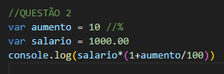

1. Faça um script que recebe o salário de um colaborador e o reajuste segundo o seguinte critério, baseado no salário atual:

salários até R$ 280,00 (incluindo) : aumento de 20% salários entre R$ 280,00 e R$ 700,00 : aumento de 15% salários entre R$ 700,00 e R$ 1500,00 : aumento de 10% a. salários de R$ 1500,00 em diante : aumento de 5% Após o aumento ser realizado, informe na tela:

o salário antes do reajuste; o percentual de aumento aplicado; o valor do aumento; o novo salário, após o aumento.

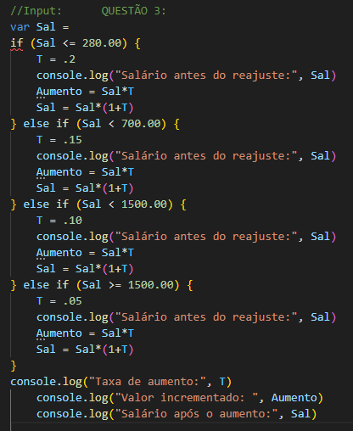

1. Faça um script que leia um número e exiba o dia correspondente da semana. (1Domingo, 2- Segunda, etc.), se digitar outro valor deve aparecer valor inválido.

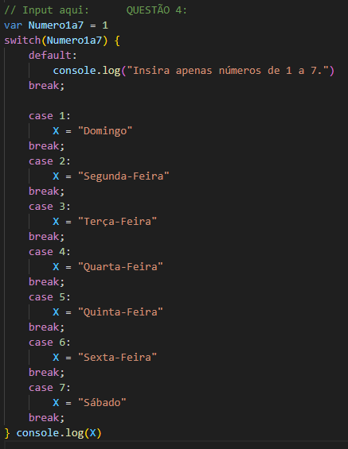

1. Faça um script que lê as duas notas parciais obtidas por um aluno numa disciplina ao longo de um semestre, e calcule a sua média. A atribuição de conceitos obedece à tabela abaixo:

Média de Aproveitamento Conceito

Entre 9.0 e 10.0 A

Entre 7.5 e 9.0 B

Entre 6.0 e 7.5 C

Entre 4.0 e 6.0 D

Entre 4.0 e zero E

O algoritmo deve mostrar numa janela de *alert* as notas, a média, o conceito correspondente e a mensagem “APROVADO” se o conceito for A, B ou C ou

“REPROVADO” se o conceito for D ou E.

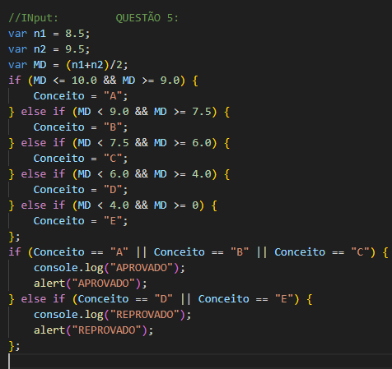

1. Faça um script para o cálculo de uma folha de pagamento, sabendo que os descontos são do Imposto de Renda, que depende do salário bruto (conforme tabela abaixo) e 3% para o Sindicato e que o FGTS corresponde a 11% do Salário Bruto, mas não é descontado (é a empresa que deposita). O Salário Líquido corresponde ao Salário Bruto menos os descontos. O script deverá pedir ao usuário o valor da sua hora e a quantidade de horas trabalhadas no mês.

Desconto do IR:

Salário Bruto até 900 (inclusive) - isento

Salário Bruto até 1500 (inclusive) - desconto de 5%

Salário Bruto até 2500 (inclusive) - desconto de 10%

* 1. Salário Bruto acima de 2500 - desconto de 20%

* 1. Imprima na tela as informações, dispostas conforme o exemplo abaixo. No exemplo o valor da hora é 5 e a quantidade de hora é 220.

Salário Bruto: (5 \* 220) : R$ 1100,00

(-) IR (5%) : R$ 55,00

(-) INSS ( 10%) : R$ 110,00

FGTS (11%) : R$ 121,00

Total de descontos : R$ 165,00

Salário Liquido : R$ 935,00

* 1. Faça um programa que imprima na tela os números de 1 a 20

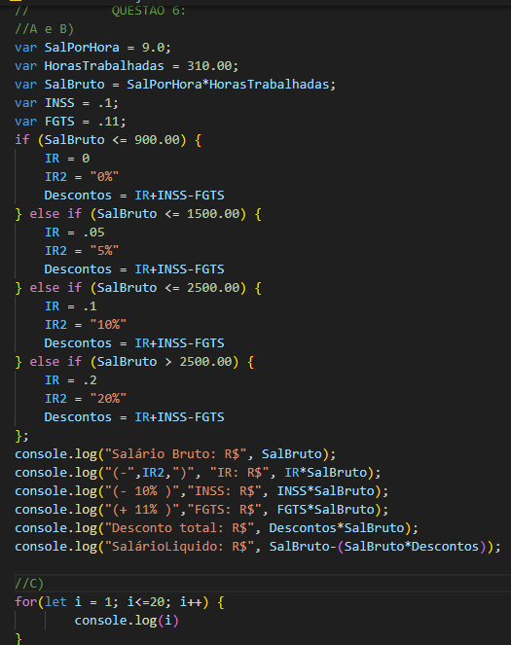

1. Faça um programa que imprima na tela apenas os números ímpares entre 1 e 50.

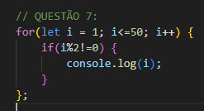

1. Faça um programa que exiba a tabua do 8

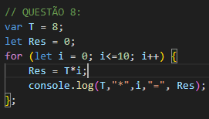

1. Faça um programa que receba um número como parâmetro e verifique se ele é par ou ímpar.

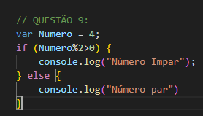

1. Faça um programa que calcule o fatorial de um número inteiro fornecido pelo usuário.